HABLEMOS EN POSITIVO

La Asociación Hestia está compuesta por profesionales del mundo de la intervención e investigación psicológica, educativa, social y sanitaria y nace con el compromiso de afrontar el reto de aglutinar a diferentes especialistas, desde la inquietud que sienten sus miembros por la mejora de la situación social y educativa de Canarias.

- Misión
Reunir a diferentes especialistas desde su inquietud para mejorar la situación social y educativa de la sociedad con el fin de diseñar, implementar y evaluar programas y/o proyectos de intervención familiar, educativa y biopsicosocial.

- Visión
Las familias son las primeras responsables de la educación de sus hijos.
La Parentalidad Positiva y la preservación familiar caracterizan todas nuestras intervenciones familiares. Apostamos por integración social y la igualdad.

- Valores
Nuestros valores se fundamentan en el compromiso personal de cada miembro, la confianza y el respeto por cada historia de vida. Creemos en la resiliencia como motor de cambio personal y actuamos con responsabilidad, ética y profesionalidad para ofrecer intervenciones de calidad. Además, impulsamos la investigación y la evaluación de nuestras acciones para devolver a la sociedad resultados basados en evidencias.

Compromiso
La transformación de la realidad pasa por el compromiso personal de cada uno/a de nuestros/as miembros.

Confianza
Reconocemos la verdad de cada persona y respetamos su historia de vida.
Resiliencia
Creemos en la posibilidad que tiene cada persona para ser protagonista de su propio cambio personal.
Responsabilidad
Nos mueve nuestra ética, sensibilidad y profesionalidad para hacer intervenciones de calidad.
Investigación
Evaluamos las intervenciones para devolver a la sociedad resultados basados en evidencias.

NUESTRO EQUIPO

Junta directa | Vocales
Presidente/a:  D. Juan Carlos Martín Quintana | Dña. Fermina Suárez Delgado
Secretario/a:  Dña. Miriam del Mar Cruz Sosa | Dña. Lourdes Adán Macías
Tesorero/a:
Dña. Adriana Álamo Muñoz

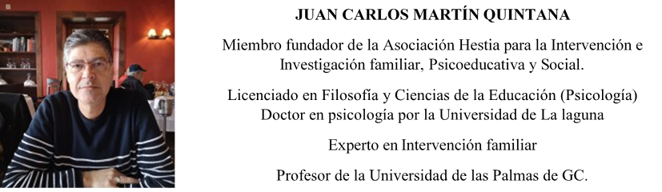

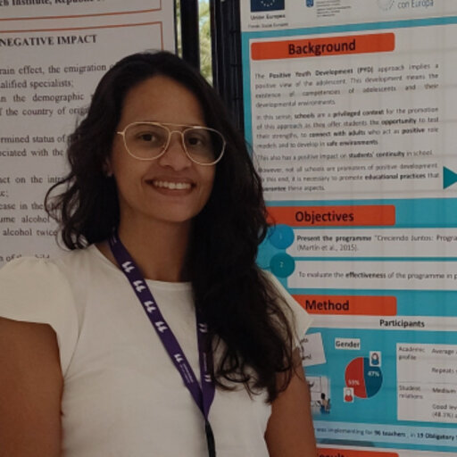
ADRIANA ÁLAMO MUÑOZ
Miembro de la Asociación Hestia desde el año 2010
Graduada en Educación Primaria con Mención en Atención a la Diversidad
Doctora en Psicología por la Universidad de La Laguna
Experta en Intervención Familiar

Personal Investigador en Formación de la Universidad de La Laguna



